Urządzenia gastronomiczne do obróbki ryb
Dania rybne można znaleźć w menu wielu restauracji. Niektóre lokale zamawiają już gotowe filety wiele jednak potraw wymaga ryb świeżych a to wiąże się z koniecznością odpowiedniego ich przygotowania polegającemu głównie na pozbyciu się łusek. Służą do tego dwa typy urządzeń: skrobaczki oraz łuszczarki.
Skrobaczki do ryb
W gastronomii stosuje się zarówno skrobaczki mechaniczne jak i ręczne. Jeśli chodzi o te pierwsze to są one napędzane silnikiem elektrycznym, z którym za pomocą specjalnego wału łączona jest część mającą bezpośredni kontakt z powierzchnią ryby czyli skrobak:
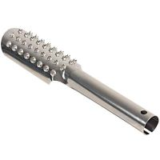 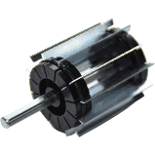 Posiada on często osłonę, która tworzy przestrzeń zbierającą usuwaną łuskę. Wspomniany wałek przenosi napęd z silnika do skrobaka dzięki czemu obraca się on oczyszczając powierzchnię ryby. W przypadku ryb o dużym zagęszczeniu łuski stosuje się skrobaki z większą ilością frezów. Podczas oczyszczania należy pamiętać by zawsze przesuwać urządzenie „pod łuskę”.
Łuszczarki do ryb
Łuszczarki posiadają kilka dodatkowych funkcji w stosunku do skrobaczek. Za ich pomocą można obciąć rybie płetwy oraz ogony. Są bowiem wyposażone w przystosowaną do tego celu piłę. Łuski natomiast są usuwane przy pomocy wałka pokrytego kolcami. Oba elementy są napędzane silnikiem elektrycznym. Tak samo jak w przypadku skrobaka również i tutaj stosuje się różne wałki w zależności od tego jakie ryby są oczyszczane.
Zestawy do ryb
Na rynku można nabyć także zestawy akcesoriów np. skrobaki do ryb z pojemnikiem na łuski

